Вариант № 361639
1. Задание 1 № 5891
Город Руфино имеет географические координаты 34° 27' ю.ш. 64° 70' з.д. Определите, на территории какого государства находится этот город.

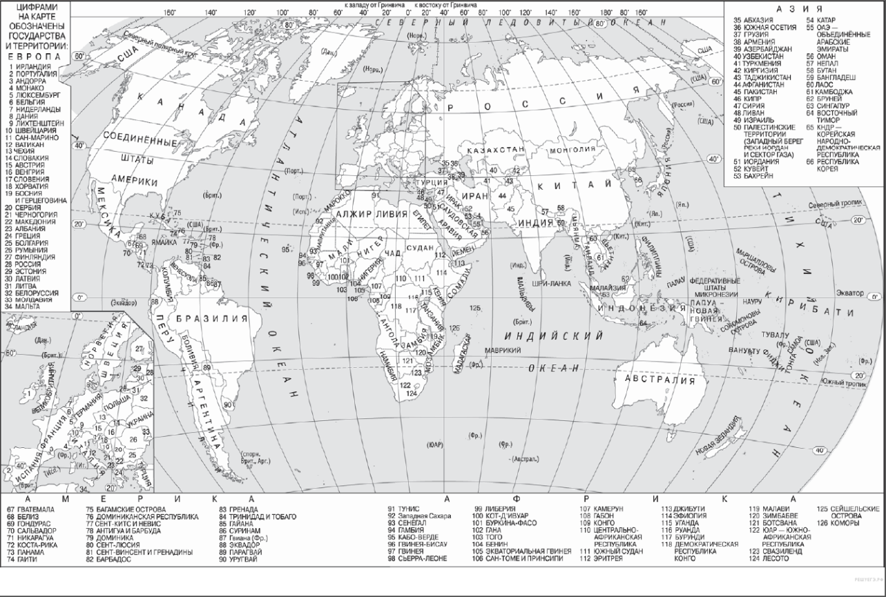
2. Задание 2 № 5904
В пунктах, обозначенных в таблице цифрами, одновременно проводят измерения содержания водяного пара в 1 м³ воздуха и температуры. Расположите эти пункты в порядке повышения относительной влажности воздуха (от наиболее низкой к наиболее высокой).

Пункт | Содержание водяного пара  в 1 м³ воздуха, г | Температура воздуха, °С
1 | 3 | 29
2 | 9,1 | 29
3 | 12,1 | 29
3. Задание 3 № 6659
Что из перечисленного является примерами рационального природопользования? Запишите все цифры, под которыми они указаны.

1) использование отходов пищевой промышленности для получения биотоплива
2) очистка полей от валунов
3) проведение лесозаготовительных работ по берегам рек
4) продольная распашка склонов
5) рекультивация отвалов горных пород
4. Задание 4 № 6694
Прочитайте приведённый ниже текст, в котором пропущен ряд слов (словосочетаний). Выберите из предлагаемого списка слова (словосочетания), которые необходимо вставить на место пропусков.

КОЛЬСКАЯ СВЕРХГЛУБОКАЯ

С начала ХХ века учёные выделяли во внутреннем строении Земли ядро, ___________ (А), и земную кору. Считалось, что земная кора под материками имеет трёхъярусное строение: слой _______________ (Б) пород на поверхности, гранитный слой и ___________ (В) слой. Сверхглубокая скважина, пробуренная на Кольском полуострове, доказала, что это не так. Скважина достигла глубины более 12 км, было установлено, что начиная с глубины 7000 м, где, как предполагалось, находится нижняя граница гранитного слоя, земная кора тоже сложена гранитом, но свойства его при высоком давлении и температуре не такие, как на поверхности Земли.
Выбирайте последовательно одно слово (словосочетание) за другим, мысленно вставляя на места пропусков слова из списка в нужной форме. Обратите внимание на то, что слов в списке больше, чем Вам потребуется для заполнения пропусков. Каждое слово может быть использовано только один раз.

Список слов (словосочетаний):
1) осадочный
2) мантия
3) литосферная плита
4) метаморфический
5) базальтовый
6) понижение

Запишите в ответ цифры, расположив их в порядке, соответствующем буквам:
А | Б | В
5. Задание 5 № 6574
Установите соответствие между точкой, обозначенной на карте мира, и климатическим поясом, в котором она расположена: к каждому элементу первого столбца подберите соответствующий элемент из второго столбца.

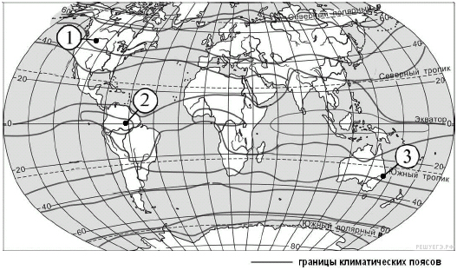

ТОЧКА |  | КЛИМАТИЧЕСКИЙ ПОЯС
А) 1  Б) 2  В) 3 |  | 1) тропический  2) экваториальный  3) умеренный  4) субтропический

Запишите в ответ цифры, расположив их в порядке, соответствующем буквам:
А | Б | В
6. Задание 6 № 6005
Установите соответствие между явлением и параллелью, на которой оно наблюдается 21 июня: к каждому элементу первого столбца подберите соответствующий элемент из второго столбца.

ЯВЛЕНИЕ |  | ПАРАЛЛЕЛЬ
А) полярный день  Б) полярная ночь  В) зенитальное положение Солнца |  | 1) 23,5º с.ш.  2) 66,5º с.ш.  3) 80º с.ш.  4) 80º ю.ш.

Запишите в ответ цифры, расположив их в порядке, соответствующем буквам:
А | Б | В
7. Задание 7 № 3342
Установите соответствие между рекой и её обозначением на карте.

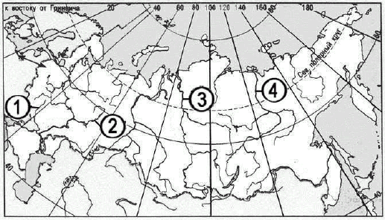
РЕКА |  | ОБОЗНАЧЕНИЕ НА КАРТЕ
А) Енисей  Б) Кама  В) Дон |  | 1) 1  2) 2  3) 3  4) 4

Запишите в ответ цифры, расположив их в порядке, соответствующем буквам:
A | Б | В
8. Задание 8 № 4158
Расположите перечисленные страны в порядке возрастания в них показателя рождаемости населения (на 1 тыс. жителей), начиная со страны с наименьшим значением этого показателя.

1) Чехия
2) Бразилия
3) Судан
9. Задание 9 № 5741
Какие три из обозначенных на карте территорий имеют наибольшую среднюю плотность населения? Запишите в ответ цифры в порядке возрастания, под которыми указаны эти территории.

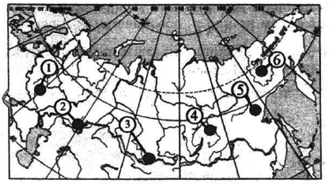

1) 1
2) 2
3) 3
4) 4
5) 5
6) 6
10. Задание 10 № 6020
Установите соответствие между страной и диаграммой, отражающей распределение её экономически активного населения по секторам экономики: к каждой позиции, данной в первом столбце, подберите соответствующую позицию из второго столбца.

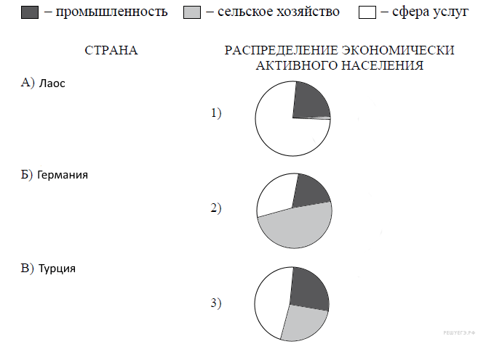

Запишите в ответ цифры, расположив их в порядке, соответствующем буквам:
А | Б | В
11. Задание 11 № 5854
Какие из утверждений о США верны? Запишите цифры, под которыми они указаны.

1) Самым крупным по численности населения городом США является Вашингтон.
2) Столица США находится на Тихоокеанском побережье.
3) США обладают самой протяженной в мире сетью железных дорог.
4) В США показатель рождаемости населения превышает показатель смертности.
5) На востоке США находятся древние горы Аппалачи.
12. Задание 12 № 5941
Какие три из перечисленных городов России имеют наибольшую численность населения? Запишите Запишите в ответ цифры в порядке возрастания, под которыми указаны эти города.

1) Хабаровск
2) Омск
3) Оренбург
4) Пермь
5) Тюмень
6) Казань
13. Задание 13 № 5951
Какие три из перечисленных городов России являются центрами целлюлозно-бумажной промышленности? Запишите в ответ цифры в порядке возрастания, под которыми указаны эти города.

1) Оренбург
2) Сыктывкар
3) Невинномысск
4) Архангельск
5) Братск
6) Краснодар
14. Задание 14 № 6833
Прочитайте приведённый ниже текст, в котором пропущен ряд слов. Выберите из предлагаемого списка слова, которые необходимо вставить на место пропусков.

Географические особенности природы Средней Сибири

Значительная часть Средней Сибири занята плоскогорьем с высотами 600-700 м. Оно расположено на древней Сибирской __________________(А). Выступы фундамента платформы образуют два крупных _________(Б): Алданский и Анабарский. Почти треть территории Средней Сибири расположена к северу от полярного круга. Зимой над выхоложенной земной поверхностью формируется Сибирский (Азиатский) ___________________(В).
Выбирайте последовательно одно слово за другим, мысленно вставляя на места пропусков слова из списка в нужной форме. Обратите внимание на то, что слов в списке больше, чем Вам потребуется для заполнения пропусков. Каждое слово может быть использовано только один раз.

Список слов:
1) платформа
2) антициклон
3) плита
4) щит
5) водопад
6) муссон

В данной ниже таблице приведены буквы, обозначающие пропущенные слова (словосочетания). Запишите в таблицу под каждой буквой номер выбранного Вами слова (словосочетания).

Ответ:
А | Б | В
15. Задание 15 № 5829
В каких из высказываний содержится информация о международной экономической интеграции? Запишите цифры, под которыми они указаны.

1) На современном этапе развития в большинстве стран мира происходят крупные сдвиги в отраслевой структуре хозяйства.
2) Страны-участницы Таможенного Союза создали в своем регионе зону свободной торговли. При этом они договорились о введении единых пошлин при торговле с третьими странами.
3) Доля промышленности в мировом ВВП сокращается уже несколько лет подряд. При этом во всех регионах мира выросла доля услуг в ВВП, а доля сельского хозяйства сократилась.
4) В создающейся организации Транстихоокеанского партнерства (ТТП) предполагается обеспечить высокий уровень согласования вопррсов в сфере сельскохозяйственного производства.
16. Задание 16 № 5874
Какие из выводов о тенденциях изменения объемов производства продукции сельского хозяйства, сделанные на основе анализа данных приведенной ниже таблиц, верны? Запишите цифры, под которыми они указаны.
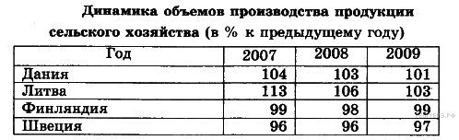
1) Объемы производства продукции сельского хозяйства в Дании в период с 2007 по 2009 г. ежегодно уменьшались.
2) Объемы производства продукции сельского хозяйства в Литве в период с 2007 по 2009 г. ежегодно уменьшались.
3) Объемы производства продукции сельского хозяйства в Финляндии в период с 2007 по 2009 г. ежегодно уменьшались.
4) Объемы производства продукции сельского хозяйства в Швеции в период с 2007 по 2009 г. ежегодно уменьшались.
17. Задание 17 № 2939
С помощью карты сравните средние температуры воздуха января в точках, обозначенных на карте цифрами 1, 2, 3. Расположите эти точки в порядке
повышения температуры.
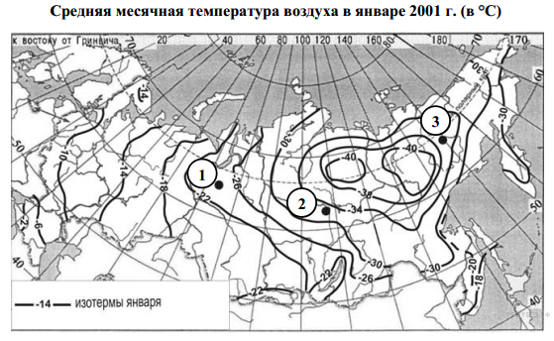
Запишите получившуюся последовательность цифр.
18. Задание 18 № 4093
Установите соответствие между субъектом РФ и его административным центром: к каждому элементу первого столбца подберите соответствующий элемент второго.

СУБЪЕКТ РФ |  | АДМИНИСТРАТИВНЫЙ ЦЕНТР
А) Амурская область  Б) Республика Бурятия  В) Республика Калмыкия |  | 1) Улан-Удэ  2) Нарьян-Мар  3) Элиста  4) Благовещенск

Запишите в таблицу выбранные цифры под соответствующими буквами.
A | Б | В
19. Задание 19 № 517
Какие три из перечисленных центров являются центрами лесопромышленных комплексов? Напишите в ответ цифры, под которыми они указаны.

1) Челябинск
2) Архангельск
3) Череповец
4) Новокузнецк
5) Сыктывкар
6) Братск
20. Задание 20 № 4095
В соответствии с Законом о возврате к зимнему времени с 26 октября 2014 г. на территории страны установлено 11 часовых зон. Исходным при исчислении местного времени часовых зон служит московское время — время II часовой зоны (см. таблицу).

Номер часовой зоны | I | II | III | IV | V | VI | VII | VIII | IX | X | XI
Разница во времени  между временем данной  зоны и московским  временем (в часах) | −1 | 0 | +1 | +2 | +3 | +4 | +5 | +6 | +7 | +8 | +9

Самолёт вылетел из Омска (V часовая зона) в Краснодар (II часовая зона) в 10 часов по местному времени. Расчётное время полёта составляет 4 часа. Сколько времени будет в Краснодаре, когда самолёт приземлится? Ответ запишите в виде числа.
21. Задание 21 № 1997
Используя график, определите показатель миграционного прироста населения в России в 2008 г.
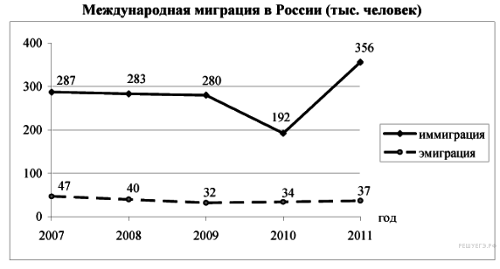
22. Задание 22 № 177
Используя таблицу, сравните обеспеченность стран углём. Расположите страны в порядке увеличения показателя ресурсообеспеченности.

Страна | Разведанные запасы угля,  млн т | Добыча угля,  млн т в год
А) Китай | 114 500 | 2190
Б) Индия | 92 445 | 426
В) Украина | 34153 | 79
23. Задание 23 № 6645
Расположите перечисленные периоды геологической истории Земли в хронологическом порядке, начиная с самого раннего.

1) пермский
2) девонский
3) меловой
24. Задание 24 № 1872
Определите страну по её краткому описанию.
Эта страна находится на юге материка, занимает южную окраину плоскогорья, переходящего на юге и востоке в горы. Имеет выход к двум океанам. Внутри её территории находится государство-анклав. Обладает мощным природно-ресурсным потенциалом. Здесь имеются запасы каменного угля, алмазов, платины, золота, железных, марганцевых, никелевых, свинцовых, урановых руд. Около 50% экспорта приходится на продукцию горнодобывающей промышленности. На большей части территории засушливый климат, поэтому для земледелия пригодно менее 15% площади страны.
25. Задание 25 № 2217
Определите регион (область) России по его краткому описанию.
Эта область граничит с двумя странами — членами ЕС. На её территории имеются месторождения бокситов, горючих сланцев, фосфоритов. Несмотря на устойчивое положительное сальдо миграций, численность населения области в последние годы сокращается. Важными отраслями специализации являются автомобилестроение и судостроение. Всё большее значение приобретает динамично развивающееся портовое хозяйство. На территории области действует крупная АЭС, которая играет важную роль в обеспечении энергией хозяйства не только самой области, но и соседних регионов.
26. Задание 26 № 655
Определите по карте расстояние на местности по прямой от точки А до точки В. Полученный результат округлите до десятков метров. Ответ запишите цифрами.

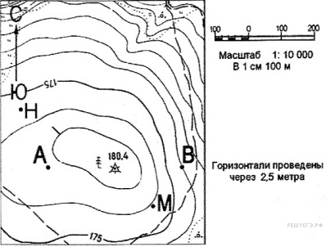
27. Задание 27 № 656
Определите азимут, по которому надо идти от точки В до точки А. Ответ запишите цифрами.
28. Задание 28 № 1359
Постройте профиль рельефа местности по линии А−В. Для этого перенесите основу для построения профиля на бланк ответов, используя горизонтальный масштаб — в 1 см 50 м и вертикальный масштаб — в 1 см 5 м.
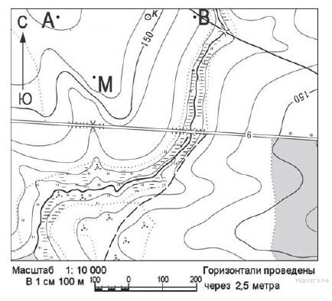

На профиле стрелкой укажите положение колодца.
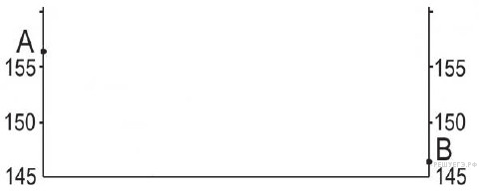
29. Задание 29 № 2221
Используя данные таблицы, объясните, почему за период с 1990 по 2010 г. доля лиц старше 65 лет в возрастной структуре населения Польши значительно увеличилась. Укажите две причины. Если Вы укажете более двух причин, оцениваться будут только две, указанные первыми.

Демографические показатели Польши

Показатель | 1990 г. | 2010 г.
Численность населения, млн человек | 38,1 | 38,4
Доля лиц старше 65 лет, % | 10 | 14
Рождаемость, ‰ | 14 | 10
Смертность, ‰ | 10 | 11
Сальдо миграций, ‰ | 0 | 0
Средняя продолжительность жизни, лет | 71 | 76
Доля городского населения, % | 62 | 61
30. Задание 30 № 445
На рисунке показаны климатограммы, характеризующие климат пунктов А и В, расположенных в Европе примерно на одинаковой широте и высоте над уровнем моря.
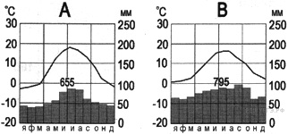
Определите, какой из этих пунктов расположен восточнее. Для обоснования вашего ответа приведите два довода.
31. Задание 31 № 1492
Используя данные таблицы, приведённой ниже, сравните долю сельскохозяйственного населения (людей, занятых в сельском хозяйстве, и членов их семей, находящихся на их иждивении) в общей численности населения и долю сельского хозяйства в ВВП Франции и Бразилии. Сделайте вывод о том, в какой из этих стран сельское хозяйство играет большую роль в экономике. Для обоснования своего ответа запишите необходимые числовые данные или вычисления.

Социально-экономические показатели развития
Франции и Бразилии в 2010 г.

Страна | Численность населения, млн чел. | Численность сельско-  хозяйственного населения,  млн чел. | Отраслевая  структура ВВП, %
Страна | Численность населения, млн чел. | Численность сельско-  хозяйственного населения,  млн чел. | Сельское хоз-во | Сфера услуг | Промыш-  ленность
Франция | 63,1 | 1,3 | 2 | 79 | 19
Бразилия | 194,9 | 21,1 | 6 | 67 | 27
32. Задание 32 № 877
Определите географические координаты пункта, расположенного в США, если известно, что 23 сентября в 17 часов по солнечному времени Гринвичского меридиана в этом пункте полдень и Солнце находится на высоте 53° над горизонтом. Ход ваших рассуждений запишите.
33. Задание 33 № 6095
Используя данные таблицы, определите показатель естественного прироста населения (в ‰) в 2011 г. Для Курской области. При расчётах используйте показатель среднегодовой численности населения. Запишите решение задачи. Полученный результат округлите до десятых долей промилле.

Численность и естественный прирост населения Курской области

 | 2010 г. | 2011 г. | 2012 г.
Численность постоянного населения на 1 января, человек | 1 131 588 | 1 125 648 | 1 121 563
Среднегодовая численность населения, человек | 1 128 329 | 1 123 605 | —
Естественный прирост населения, человек, значение показателя за год | —7265 | —5975 | —
34. Задание 34 № 6096
На численность населения субъектов Российской Федерации заметное влияние оказывают как естественное движение населения, так и миграции. Проанализировав данные таблицы, определите величину миграционного прироста (убыли) населения Курской области в 2011 г. Запишите решение задачи.

Численность и естественный прирост населения Курской области

 | 2010 г. | 2011 г. | 2012 г.
Численность постоянного населения на 1 января, человек | 1 131 588 | 1 125 648 | 1 121 563
Среднегодовая численность населения, человек | 1 128 329 | 1 123 605 | —
Естественный прирост населения, человек, значение показателя за год | —7265 | —5975 | —

